УДК 62-837

ПРОГРАММНАЯ РЕАЛИЗАЦИЯ ЗАКОНА УПРАВЛЕНИЯ ТЕХНОЛОГИЧЕСКИМ ПРОЦЕССОМ ПЕРЕМЕЩЕНИЯ КОНВЕЙЕРА НА БАЗЕ МИКРОКОНТРОЛЛЕРА SIMATIC S7-200

Аксёнов В.П., студент; Шеремет А.И., доц., к.т.н.
(Донбасская государственная машиностроительная академия, г.Краматорск,Украина)

Подвесные грузонесущие конвейеры предназначены для непрерывного или периодического транспортирования штучных грузов по замкнутой пространственной трассе. В сочетании с механизмами съема и навески грузов подвесные конвейеры составляют комплексную транспортно-технологическую систему. Вследствие гибкости и способности расширяться подвесные грузонесущие конвейеры используются на предприятиях разных отраслей промышленности агропромышленного комплекса, в сфере бытового обслуживания.
Основной сложностью при проектированиии конвейера является необходимость синхронизации работы электродвигателей многодвигательного электропривода. Для решения задач управления конвейером можно использовать контроллер Siemens из серии Simatic S7-200. Программируемые контроллеры Simatic S7-200 позволяют решать широкий спектр задач управления. В частности, они позволяют заменить релейно-контактные схемы на программу, реализующую необходимые законы управления.
Рассматриваемый конвейер имеет три позиции останова, на каждой из которых установлен соответствующий концевой выключатель. На рис. 1 представлена релейно-контакторная схема, иллюстрирующая алгоритм работы конвейера. При подходе к первой позиции останова срабатывает концевой выключатель, который включает реле времени КТ1, отвечающее за время останова на каждой позиции. Реле времени КТ1 в свою очередь после срабатывания включает реле времени КТ2, отвечащее за время, которое необходимо для смещения объекта с концевого выключателя. Таким образом, при помощи концевых выключателей D1-D3 осуществляется непрерывное движение объектов по конвейеру с заданой временной задержкой на каждой позиции останова.
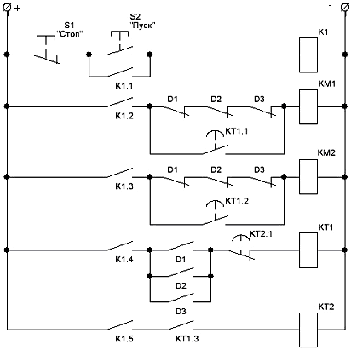
Рисунок 1 – Релейно-контакторная схема управления конвейером
Управляющая программа на языке LAD, соответствующая представленой релейно-контакторной схеме, приведена на рис. 2. Программа предполагает подключение кнопок „Пуск” и „Стоп” к входам контроллера I0.0 и I0.1 соответственно, а концевых выключателей D1-D3 к I0.2-I0.4. Реле магнитных контакторов подключаються к выходам Q0.0 и Q0.1.

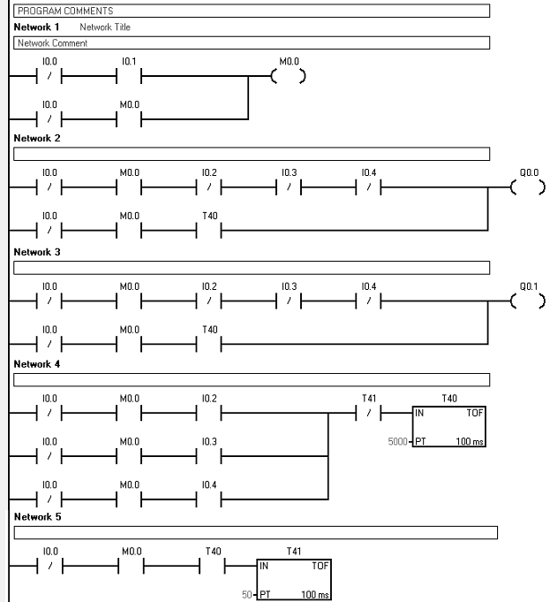
Рисунок 2 – Управляющая программа на языке LAD

К преимуществам программы на языке LAD перед традиционной контакторно-релейной схемой можно отнести:
- возможность точного задания уставок времени;
- отсутствие необходимости аппаратных преобразований в схеме управления при изменении закона управления конвейером;
- меньшие массогабаритные показатели и энергопотребление.

Перечень ссылок
- Clarence T. Jones Step7 in 7 Steps. – Brilliant-Training, 2006 – 450 с.
- W. Bolton. Programmable Logic Controllers: An Introduction. - Technology & Engineering, 2003 – 256 c.

